Root Source sẽ là Nhóm ví
Source Money
├── Root Source
│ ├── Child Source A
│ ├── Child Source B
│ └── Child Source C

Root Balance
= Tổng balance các child source

Root KHÔNG giữ tiền riêng
Root là aggregate projection
Child mới là nơi transaction thực sự chạy

Root balance KHÔNG được lưu cố định, root.totalPositive, root.totalNegative
Được tính toán hoặc nhóm từ sql

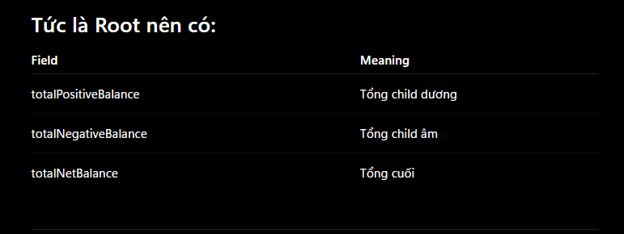

1. Update child balance
2. Recalculate root aggregate
3. Update statistics

